|  |  |  |
| --- | --- | --- |
| *@作者*  *Kmakise* | Modbus 通信协议  称重变送器 | *版本.1.0.5*  *日期：21/4/12* |



该设备能够支持2线RS485串行线路上的MODBUS RTU通信协议。通过MODBUS通信协议，您可以读取多个在线设备上的数据状态，并通过软件、第三方提供的标准监控软件或通过与MODBUS PLC终端和数据处理等设备的接口进行检查。MODBUS协议基于主从结构，其中询问请求是单向的，仅由主从机（通常是PC机）执行。的确，如果奴隶没有被主人询问，就不要发出任何信号。当被主机访问时，从机满足预定义的规则（由MODBUS协议定义），并且在等待主机请求时始终处于被动状态，从不主动生成消息。所有从设备都必须有不同的地址才能被主设备识别，否则整个系统在运行过程中可能仍会出现一些问题。RTU协议是一种二进制代码，是最常见的协议，除了速度快之外，它的消息长度比ASCII协议短近50%协议。至为了能够相互通信，主设备和所有从设备应具有相同的协议（RTU）、速度、停止位和奇偶校验。更多信息请联系我们。

1 MODBUS 协议结构  
MODBUS协议公共结构独立于通信类型（串行、TCP/IP），其特征在于两个通信字段：数据和功能代码。打开但是，命令字符串由4个通信字段组成：  
• 设备地址;  
• 功能码;  
• 数据;  
• CRC.

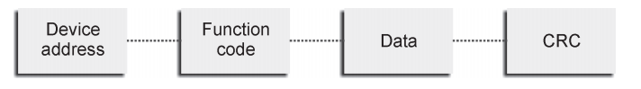

1.1从地址  
从地址（Slave address）用于指示Master调用哪个Slave。有效的从属地址可以介于1和128之间。请注意，奴隶必须有不同的地址。要与从机通信，主机将从机地址的值放入地址字段，然后将其用于应答消息。主机可以在字符串中输入的值是:  
• 0=地址0或“广播”已发送给所有不应答的从机；  
• 1/128=从设备寻址的可用地址；

1.2 功能码  
功能代码用于向从机指示主设备的请求，然后指示要执行的操作类型，如果从机无法发出此请求，将发送错误代码。可以发送的代码必须介于1和83之间。  
要确定哪些功能是可管理的，请参阅下一页的映射表。

1.3 数据段  
数据字段包含从主机发送到从主机或从主机响应发送的数据。数据字段是16位寄存器的倍数（1字=2字节，1字节=8字节）。每个字总是从最重要的字节传输。根据从属记录的设置方式，您可以按顺序查看或更改值，如果有问题的记录彼此相邻，也可以这样做。

1.4 CRC  
此字段用于验证接收消息的完整性。由发送站计算并附加到消息。接收站作为第一步，重新计算该字段并将其与接收的字段进行比较。在RTU（CRC循环冗余检查）情况下生成。

2 MODBUS RTU 内容说明  
2.1 MODBUS RTU 协议  
通信字符串:  
• T1 T2 T3 T4  
• 从地址(1 byte)

• 功能码  
• 数据段 (N x 2 byte; N = 要读取或发送的连续寄存器编号)  
• CRC (2 byte)  
• T1 T2 T3 T4  
“T1 T2 T3 T4”  
指示在后续通信之前必须经过的时间，为避免消息冲突，字节的整体结构由以下部分组成：  
• 1 起始位;  
• 8 数据位（从最低有效位传输）;  
• 1个奇偶校验位+1个停止位；

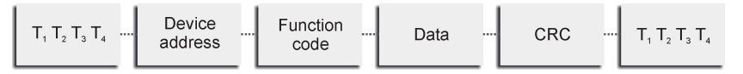

2.2 范例

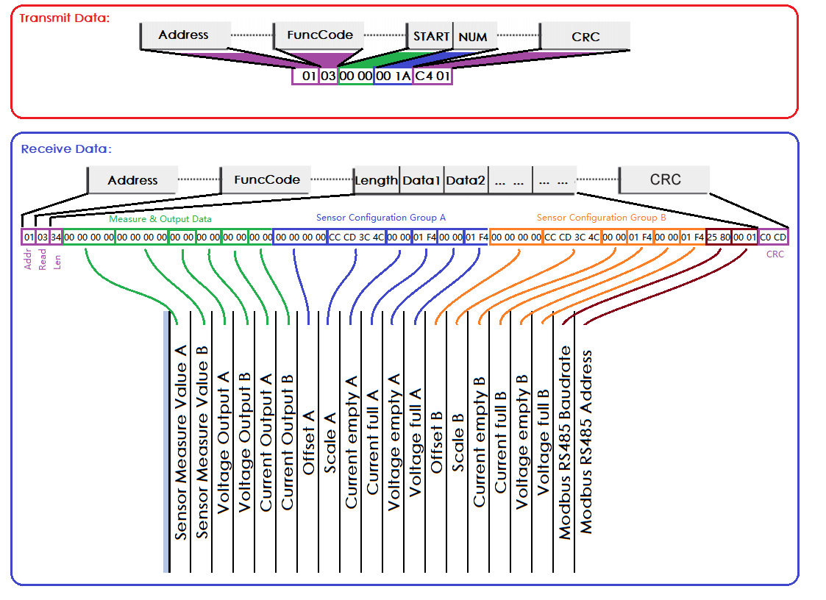•读取寄存器：

地址： 01h

功能码： 03h

始地址： 0000h

读取个数： 001Ah

CRC： CRC16

**01 30 00 00 00 1A C4 01**

•写入单个寄存器：

地址： 01h

功能码： 06h

写入地址： 00F1h

数据值： 0001h

CRC： CRC16

**01 06 00 F1 00 01 19 F9**

•写入多个寄存器：

地址： 01h

功能码： 10h

数据地址： 0000h

寄存器数量： 0002h

数据字节数： 04h

数据段： 0000 4348h(200f)

CRC： CRC16

**01 10 00 00 00 02 04 00 00 43 48 C2 A9**

3 寄存器映射  
为了使“系统集成商”能够开发一个级别管理软件，设备寄存器映射表示在下方。  
3.1 MODBUS 可用功能  
模式: RTU  
奇偶性: 无   
时间：两次连续传输之间的最小等待时间：1个字符的时间乘以3.5  
功能码 读取/ 写入:  
03, 04 – “读取寄存器”  
06 – “写入单个寄存器”

**10** – “写入多个寄存器”  
信息管理: 最多100字节的字段数据

|  |  |  |  |  |  |  |
| --- | --- | --- | --- | --- | --- | --- |
| 寄存器映射表 | | | | | | |
| *序号 Dec.* | *地址 Hex.* | *长度 字 （16bit）* | *描述* | *单位* | *类型* | *可用功能* |
| 01 | *00* | 2 | 测量值A | kg | float | 03h 10h |
| 03 | *02* | 2 | 测量值B | kg | float | 03h 10h |
| 05 | *04* | 1 | 电压输出 A | mV | uint16_t | 03h |
| 06 | *05* | 1 | 电压输出B | mV | uint16_t | 03h |
| 07 | *06* | 1 | 电流输出A | uA | uint16_t | 03h |
| 08 | *07* | 1 | 电流输出B | uA | uint16_t | 03h |
| 09 | *08* | 2 | 0点偏置 A | Cnt | float | 03h 10h |
| 11 | *A* | 2 | 比例系数 A | kg/cnt | float | 03h 10h |
| 13 | *C* | 1 | 电流4mA点 A | kg | uint16_t | 03h 06h |
| 14 | *D* | 1 | 电流20mA点A | kg | uint16_t | 03h 06h |
| 15 | *E* | 1 | 电压0V点 A | kg | uint16_t | 03h 06h |
| 16 | *F* | 1 | 电压10V点A | kg | uint16_t | 03h 06h |
| 17 | *10* | 2 | 0点偏置B | Cnt | float | 03h 10h |
| 19 | *12* | 2 | 比例系数 B | kg/cnt | float | 03h 10h |
| 21 | *14* | 1 | 电流4mA点 B | kg | uint16_t | 03h 06h |
| 22 | *15* | 1 | 电流20mA点 B | kg | uint16_t | 03h 06h |
| 23 | *16* | 1 | 电压0V点 B | kg | uint16_t | 03h 06h |
| 24 | *17* | 1 | 电压10V点 B | kg | uint16_t | 03h 06h |
| 25 | *18* | 1 | 波特率 | bps | uint16_t | 03h 06h |
| 26 | *19* | 1 | 设备地址 | add | uint16_t | 03h 06h |
| 27 | *1A* | 2 | 介质速度 A | Unit/s | float | 03h 10h |
| 29 | *1C* | 2 | 介质速度 B | Unit/s | float | 03h 10h |
| 31 | *1E* | 2 | 压力死区 A | kg | float | 03h 10h |
| 33 | *20* | 2 | 压力死区 B | kg | float | 03h 10h |
| 35 | *22* | 2 | 累积量 A | kg | float | 03h |
| 37 | *24* | 2 | 累积量 B | kg | float | 03h |
| 242 | *F1* | 1 | 置0命令A | cmd | uint16_t | 06h |
| 243 | *F2* | 1 | 置0命令B | cmd | uint16_t | 06h |

1. 数据组合

4.1 段特性

在接收阵列中，数据分布遵循以下特征：：

•模式 **LH**

•uint16_t **21**

•float **2143**

4.2 函数演示（C语言）

float Char_To_Float(void *p){

float f;

char *ch = (char *)p;

char *pf = (char *)&f;

pf[0] = ch[1];

pf[1] = ch[0];

pf[2] = ch[3];

pf[3] = ch[2];

return f;

}

int16_t Char_To_int16(void *p){

char *ch = p;

return ((int16_t)ch[0]<<8)+ch[1];

}

1. 调整指令

用于校准装置测量基准和测量值的线性变换。

* 1. 校准

•第一步 0点校准

清空设备上的压力保证设备处于无压力状态进行静态误差消除.

写入寄存器指令：

地址： 01h

功能码： 06h

寄存器地址：00F1h(通道**A:00F1 通道B:00F2**)

数值： 0001h

CRC： CRC16

**例：01 06 00 F1 00 01 19 F9**

•第二步 线性变换校准

在使用了标准压力情况下进行测量值的校准(例: 200kg).

写入寄存器指令：

地址： 01h

功能码： 10h

数据地址： 0000h(通道A 0000h 通道B 0002h)

寄存器地址：0002h

字节数： 04h

数据值： 0000 4348h(200f) ——200kg float

CRC： CRC16

**例：01 10 00 00 00 02 04 00 00 43 48 C2 A9**